Центр развития одаренных детей на основе сетевого взаимодействия общеобразовательных организаций управления образования Администрации Зерноградского района «Путь к успеху».

2020-2021 учебный год.

Занятия в Центре «Путь к успеху» в 2020-2021 учебном году начались с 01.10.2020 года. Центр посещают 107 обучающихся 5 -11 классов муниципальных бюджетных общеобразовательных учреждений Зерноградского района, что на 62 человек (40,2%) меньше, чем в 2019-2020 учебном году. Это связано с соблюдением мер по обеспечению санитарно-эпидемиологического благополучия населения на территории Российской Федерации в связи с распространением новой коронавирусной инфекции (COVID-19).

Список работающих учителей:

№ | ФИО учителя | ОО | Предмет, классы | Кол-во обуч-ся | Форма обучения | Время проведения
1 | Деулина Л.С. | МБОУ СОШ (военвед) г. Зернограда | Математика, 6-11 | 16 | Очная,  Дистанц. | Суббота  12.00-13.20
2 | Черкасова Л.А. | МБОУ СОШ (военвед) г. Зернограда | Русский язык, 10-11 | 10 | Очная | Суббота  10.00-11.20
3 | Гданская А.В. | МБОУ СОШ УИОП  г. Зернограда | Химия,9-11 | 13 | Очная | Суббота  13.00-14.20
4 | Остапенко И.О. | МБОУ СОШ  г. Зернограда | Биология, 9,10 | 10 | Очная | Понедельник  15.30-16.50
5 | Посохова Е.А. | МБОУ гимназия  г. Зернограда | История, 5, 8-10 | 13 | Очная | Четверг  13.20-14.40
6 | Гаврильчук Е.С. | МБОУ лицей  г. Зернограда | Английский язык, 7,9 | 12 | Очная | Четверг  14.15-15.35
7 | Генеральская Л.В. | МБОУ лицей  г. Зернограда | Информатика, 9-11 | 12 | Очная | Четверг  14.15-15.35
8 | Хурда О.А. | МБОУ СОШ (военвед) г. Зернограда | Искусство | 6 | Очная | Суббота 13.30-14.50
9 | Головко С.И. | МБОУ СОШ УИОП  г. Зернограда | Физика, 9 | 15 | Очная | Суббота  13.00-14.20

Список обучающихся

№ | ФИ обуч-ся | Класс | Школа
Деулина Л.С., математика, МБОУ СОШ (военвед) г. Зернограда
1 | Муравская Арина | 9 | МБОУ Конзаводская СОШ
2 | Пархоменко Алина | 10
3 | Демьяненко Елизаета | 9
4 | Сукиасян Карина | 8
5 | Карташева Дарья | 8
6 | Коваленко Дарья | 7
7 | Ершов Артем | 7
8 | Горохова Софья | 6
9 | Горячковская Виктория | 6
10 | Подскребалина Екатерина | 6
11 | Дудченко Юлия | 10 | МБОУ СОШ (военвед) г. Зернограда
12 | Жолобова Карина | 10
13 | Болдырева Рената | 10
14 | Суббота Михаил | 11
15 | Лосев Максим | 11
16 | Бандилет Илья | 11
Черкасова Л.А. русский язык МБОУ СОШ (военвед)
1 | Дорохов Р. | 10 | МБОУ СОШ (военвед) г. Зернограда
2 | Суббота С. | 10
3 | Болдырева Р. | 10
4 | Суббота М. | 11
5 | Лосев М. | 11
6 | Бандилет И. | 11
7 | Сапрунова А. | 11
8 | Петрушина М. | 10
9 | Несмиян П. | 11
10 | Ткачева В. | 11
Гданская А.В. химия МБОУ СОШ УИОП
1 | Головко А. | 9 | МБОУ СОШ УИОП  г. Зернограда
2 | Курило В. | 10
3 | Соловьева А. | 10
4 | Кривоносова М. | 10
5 | Воробьева А. | 10
6 | Мохирева А. | 10
7 | Янушек Н. | 10
8 | Гарькавая Д. | 11
9 | Пеналюк В. | 11
10 | Чаус В. | 11
11 | Харитонова О. | 11
12 | Терновой А. | 11
13 | Полуян С. | 11
Головко С.И., физика, МБОУ СОШ УИОП
1 | Немыкин Михаил | 9 | МБОУ СОШ УИОП  г. Зернограда
2 | Ермоленко Виктория | 9
3 | Куц Артём | 9
4 | Назаров Никита | 9
5 | Горбачёв Егор | 9
6 | Карле Олег | 9
7 | Тютюнников Владислав | 9
8 | Рашевский Юрий | 9
9 | Богунова Александра | 9
10 | Фёдоров Владислав | 9
11 | Михайлов Антон | 9
12 | Тюрин Владислав | 9
13 | Глобин Егор | 9
14 | Кольчик Анастасия | 9
15 | Рацева Кристина | 9
Остапенко И.О. биология МБОУ СОШ
1 | Алиева А. | 9 | МБОУ СОШ  г. Зернограда
2 | Цапова М. | 9
3 | Горстка Е. | 9
4 | Ладовир Я. | 9
5 | Смыкова А. | 9
6 | Стрельцова Ю. | 9
7 | Макарова А. | 9
8 | Шушарина А. | 10
9 | Ливанова А. | 10
10 | Косенко Д. | 10
Посохова Е.А. история МБОУ гимназия
1 | Моисейченко Н. | 8 | МБОУ гимназия  г. Зернограда
2 | Мартынов В. | 8
3 | Степанюк В. | 8
4 | Клименко А. | 8
5 | Маренич А. | 8
6 | Шевцов Д. | 8
7 | Макеева А. | 9
8 | Арушанян Д. | 9
9 | Буткова А. | 10
10 | Клименко М. | 10
11 | Бараннинков В | 5
12 | Красюков Д | 5
13 | Рачков И | 5
Гаврильчук Е.С. английский язык МБОУ лицей
1 | Белопуп А. | 7 | МБОУ лицей  г. Зернограда
2 | Головко К. | 7
3 | Калинин Л. | 7
4 | Таранова В. | 7
5 | Усачева С. | 7
6 | Штанов Л. | 7
7 | Гаврильчук П. | 9
8 | Кияшко К. | 9
9 | Марковская А. | 9
10 | Мосейкин П. | 9
11 | Чмирь А. | 9
12 | Шелепов А. | 9
Генеральская Л.В. информатика МБОУ лицей
1 | Калинин И. | 9 | МБОУ лицей  г. Зернограда
2 | Кулагин В. | 9
3 | Шефова О. | 9
4 | Кулакова А. | 9
5 | Гуков М. | 9
6 | Емелина А. | 9
7 | Шелепов А. | 9
8 | Айкушов Р. | 10
9 | Елистратов Н. | 10
10 | Денисенко Е. | 11
11 | Каплунова А. | 11
12 | Кононенко Ю. | 11
Хурда О.А., искусство, МБОУ СОШ (военвед) г. Зернограда
1 | Мозговая Д. | 9 | МБОУ СОШ (военвед) г. Зернограда
2 | Сердюк С. | 9
3 | Малова Е. | 9
4 | Фоминых В. | 10
5 | Сапрунова А. | 11
6 | Хурда Д. | 8

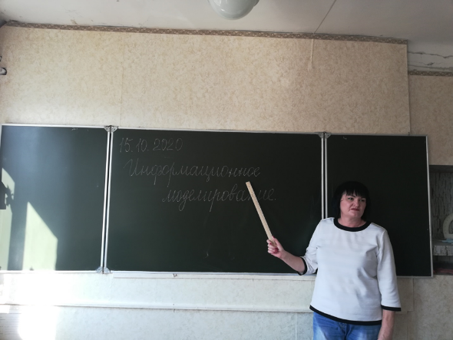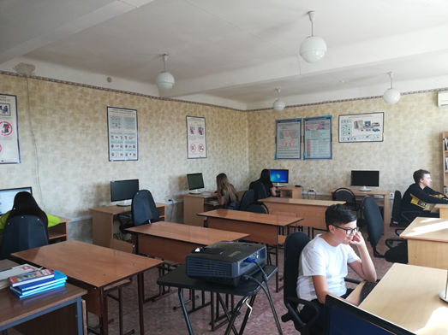

Занятия по информатике были проведены по теме «Информационное моделирование», «Логика в информатике», «Программирование» и др.
Обучающиеся участвовали в "Урок цифры", в олимпиаде по информационным технологиям в МТУСИ: на муниципальном этапе Денисенко Елизавета 86 баллов, Кононенко Юлия 56 баллов. Прошли на региональный этап.

Информация о работе с одаренными детьми
учителя истории МБОУ гимназии г.Зернограда
Посоховой Е.А.

Форма занятий: тренинговые технологии, проблемные ситуации, лекции с элементами эвристической беседы, показ фильмов и презентаций.
Во 2 четверти участниками занятий стали и обучающиеся 5а класса.
Результативность:
Бараннинков Владислав, Красюков Дмитрий, Рачков Иван 5 «а» –призеры школьного этапа Всероссийской олимпиады школьников 2020-2021 учебный год по истории, участники олимпиады пол православной культуре.
Буткова Анастасия, Клименко Марина 10 класс –призеры школьного этапа олимпиады по истории, участники муниципального этапа.
Макеева Олеся-победитель, Арушанян Диана 9 «а»–призер школьного этапа олимпиады по истории, участники муниципального этапа.
Клименко Анна 8 «б» класс – призер школьного этапа олимпиады по истории, призер муниципального этапа.
Шевцов Данила 8 «а» класс-победитель школьного этапа олимпиады по истории, набрал максимальное количество баллов по православной культуре, к сожалению, поменял место жительства и переехал в Ростов.
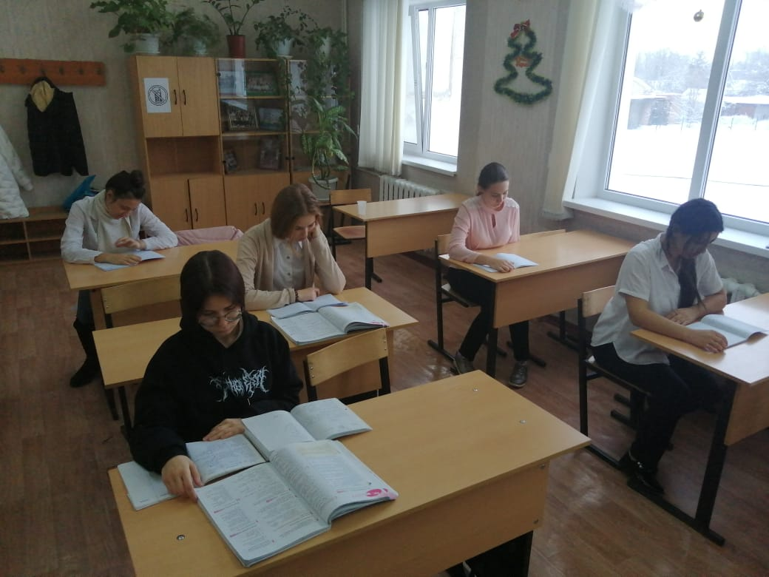
Занятия по английскому языку: для успешного развития одаренности учащихся применяются на занятиях следующие технологии:
1) личностно-ориентированное обучение;
2) информационно – коммуникационные технологии;
3) проектная деятельность;
4) игровые технологии.

Занятия по математике с обучающимися МБОУ Конзаводской СОШ проходят в дистанционной форме. Обратная связь осуществляется через электронную почту и приложение WhatsApp.
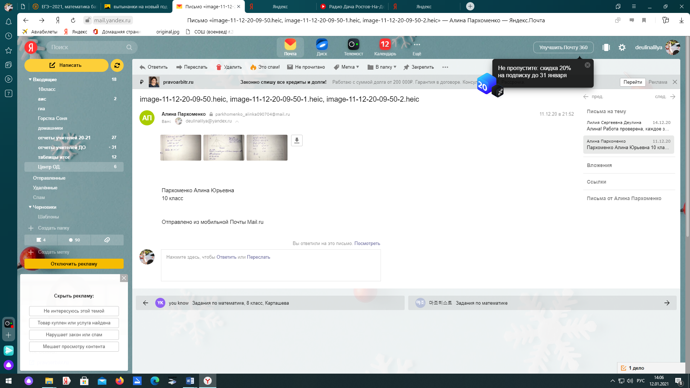
Физика.
Проходили отбор в ГБУ ДО РО «Ступени успеха» 7 человек, двое Немыкин Михаил и Ермоленко Виктория участвовали в 2х недельном интенсиве в Ростове. Один обучающийся Тютюнников Владислав прошел на очный этап конференции Максимум.
Искусство.
Мозговая Дарья, обучающаяся 9 класса МБОУ СОШ (военвед) г. Зернограда прошла обучение в очной форме по дополнительной общеразвивающей образовательной программе государственного бюджетного учреждения дополнительного образования Ростовской области «Региональный центр выявления и поддержки одаренных детей «Ступени успеха» по предмету «Искусство».
Победители и призеры МЭ ВСОШ.
История:
8 класс:
Клименко А. - МБОУ гимназия г. Зернограда – призер.
Математика:
11 класс:
Суббота М.А. - МБОУ СОШ (военвед) г. Зернограда — победитель.

Искусство:
11 класс:
Сапрунова А. - МБОУ СОШ (военвед) г. Зернограда — призер.

Разработан и функционирует сайт Центра развития одаренных детей на основе сетевого взаимодействия общеобразовательных организаций управления образования Администрации Зерноградского района
"Путь к успеху"
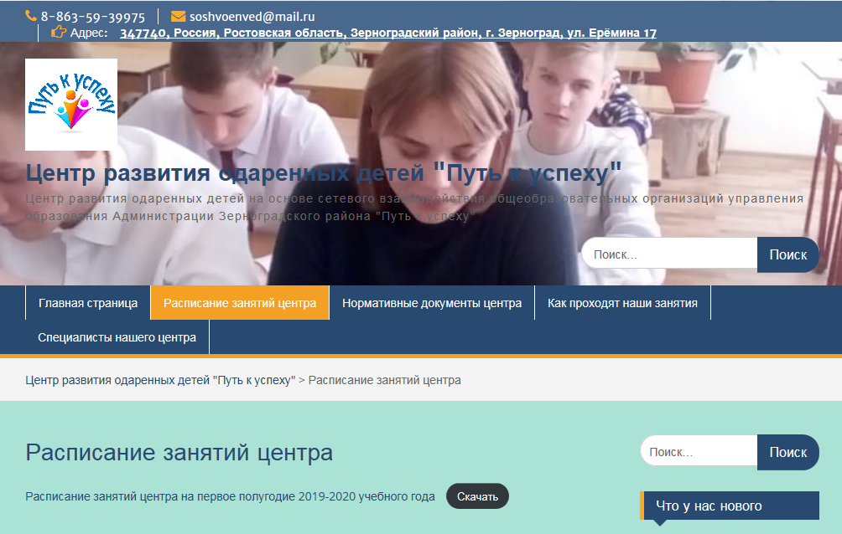

По итогам работы Центра развития одаренных детей педагогам и учащимся будут выданы сертификаты.
На следующий 2021-2022 учебный год планируется увеличить количество учебных предметов и охватить большее количество учащихся.

